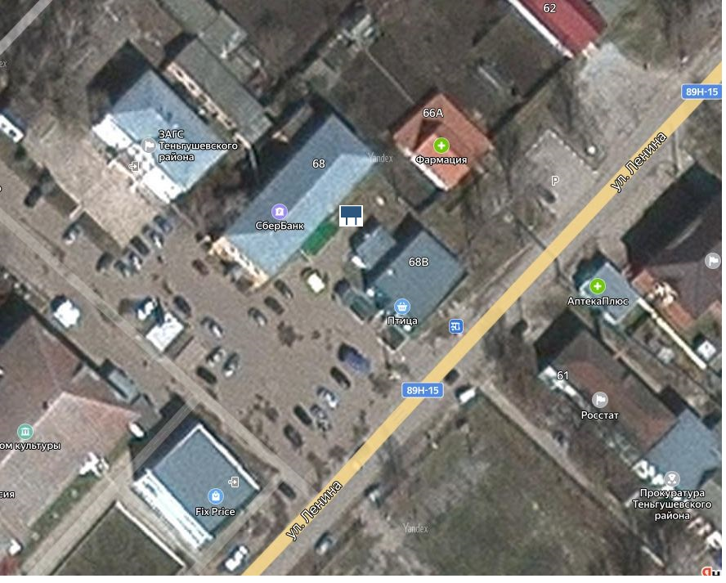
Схема №2 размещения рекламного щита по адресу: Республика Мордовия, Теньгушевский муниципальный район, с. Теньгушево,ул. Ленина в 7 м. по направлению на северо-восток от д.68 ( в масштабе 1:500)

- место под размещение рекламной конструкции
- расстояние до полосы отвода автомобильной дороги 32 м.

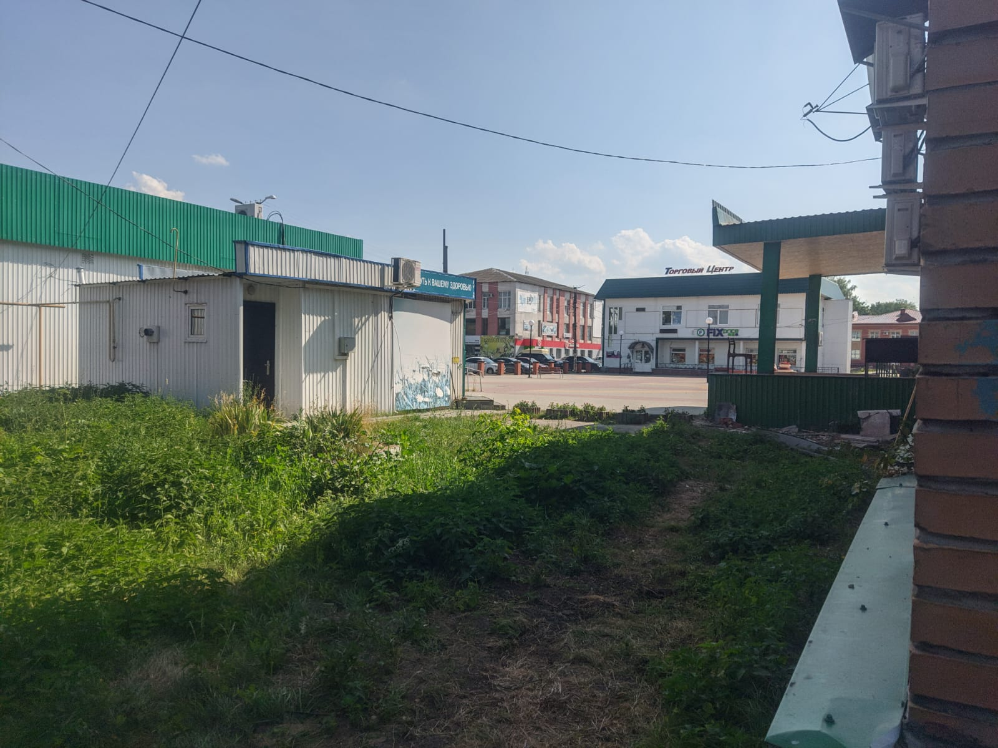
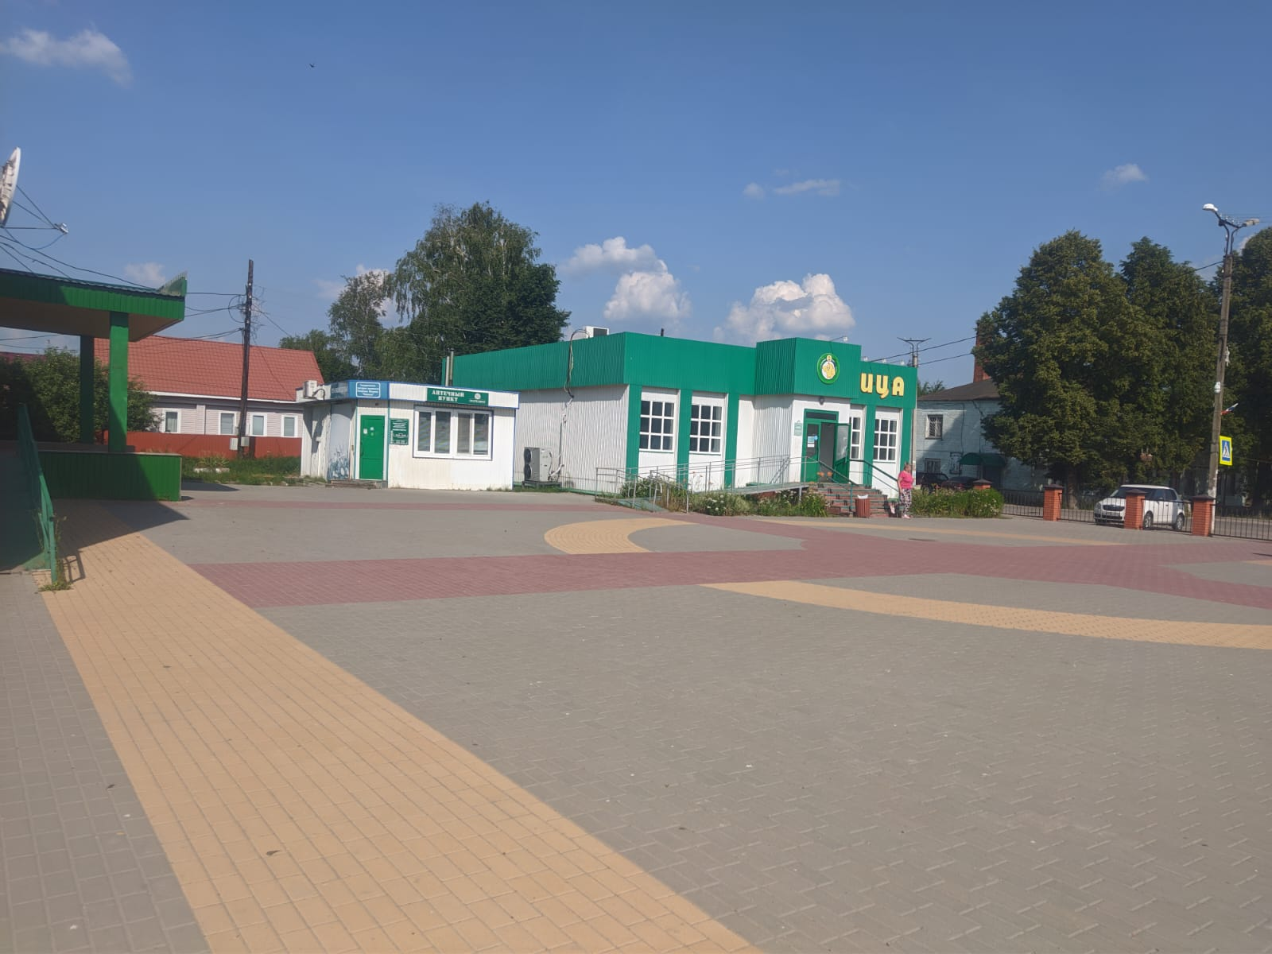
Фотография предполагаемого места установки рекламной конструкции

